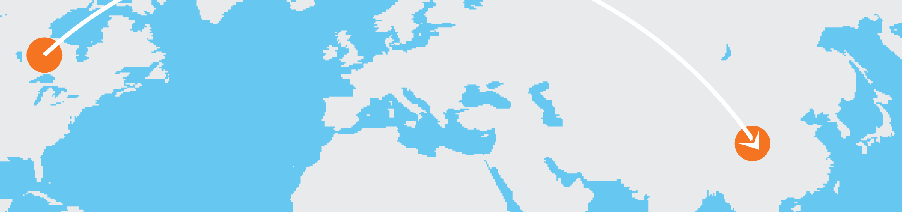

Planificador de viajes

Antes de continuar:
- [Para reemplazar cualquier texto de marcador de posición, selecciona una línea o un párrafo
y comienza a escribir. No incluyas espacios a la derecha de los caracteres de la selección].
- [Haz clic en la pestaña Inicio, en el grupo Estilos, para aplicar cualquier formato de texto que ves aquí].
- [¿Dónde vas?]
- [¿Cómo llegarás?]
- [¿Está vigente tu pasaporte?]
- [¿Necesitas convertidores de energía, diccionarios bilingües, guías turísticas?]
- [¿Dónde te quedarás?]
- [¿Qué necesitas llevar?]
- [¿Es necesario hacer reservación previa para los eventos o los restaurantes?]
- [¿Ya interrumpiste el reparto de periódico y correspondencia, y reservaste con el cuidador de mascotas?]

Durante el viaje:
- [¿Qué deseas ver?]
- [¿Dónde deseas comer?]
- [¿Tienes un GPS o un mapa de la zona?]

